СОЦИАЛЬНЫЙ ФОНД РОССИИ
Инструкция
по заказу справки
о трудовой деятельности

Шаг 1. Набрать WWW.SFR.GOV.RU
Шаг 2. Зайти в Личный кабинет гражданина
нажать

Шаг 3. Пройти авторизацию пользователя
Шаг 4. Осуществить вход через портал госуслуги 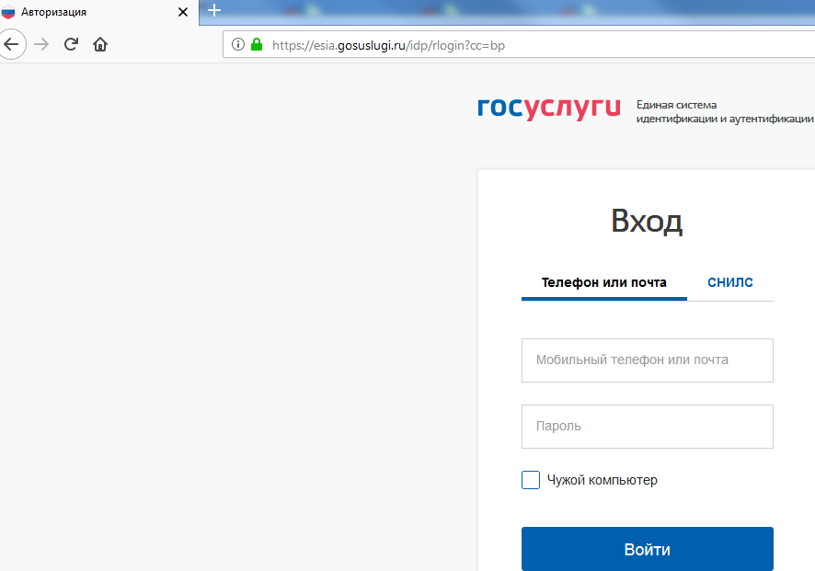
Ввести логин и пароль

Шаг 5. Выбрать необходимую справку:
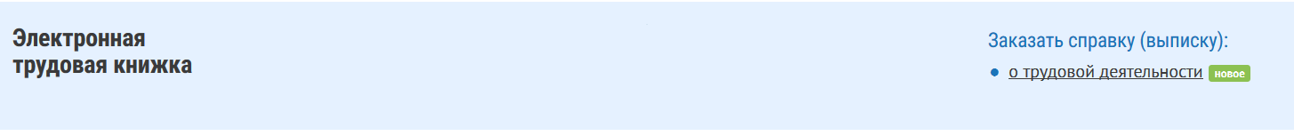
Шаг 6 Нажать кнопку запросить.

.

